江苏省仪征中学2025—2026学年度第一学期高一化学学科导学案

**专题1 第二单元 物质的化学计量**

**第一节 物质的量（2课时）**

研制人：张鑫 审核人：朱萍

班级：_________ 姓名：____________ 学号：______ 授课日期：

**本课在课程标准中的表述：**

能基于物质的量认识物质组成及其化学变化，运用物质的量、摩尔质量、气体摩尔体积、物质的量浓度之间的相互关系进行简单计算。

**【学习目标】**

1．能记住物质的量是基本的物理量，摩尔是其单位。

2．能说出阿伏加德罗常数的意义，并能运用NA进行计算。

3．能说出摩尔质量的含义。能解决物质的量与物质的质量、微粒数目之间的换算。

**【学习过程】**

***导学：* 知识梳理**

一、物质的量及单位

1．物质的量的概念

物质的量是国际单位制中的七个基本物理量之一，表示含有一定数目粒子 ，符号为 。

2．物质的量的单位——摩尔

(1)符号—— 。

(2)标准——1 mol某种微粒集合体中所含的微粒数与 中所含的原子数相同，约为 。

(3)计量对象—— 、 、 、电子、质子、中子等所有微观粒子及它们的特定组合。

3．阿伏加德罗常数

(1) 称为阿伏加德罗常数。

(2)符号为 ，单位__ ，近似为 。

(3)物质的量、阿伏加德罗常数与粒子数(N)之间的关系： N＝ 或n＝ 。

4．化学方程式不仅表示了一定条件下物质之间的化学变化，也表示了反应物和生成物之间 关系；如

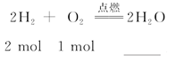

【自测】

1．判断正误，正确的打“√”，错误的打“×”。

(1)物质的量可以理解为物质的微观粒子数目( )

(2)摩尔是国际单位制中七个基本物理量之一( )

(3)1 mol H2和1 mol H2O中所含的分子数和原子数都相等( )

(4)阿伏加德罗常数就是6.02×1023( )

(5)化学方程式C＋H2O(g)=====高温CO＋H2可表示1 mol碳单质与1 mol水蒸气在高温条件下完全反应生成1 mol一氧化碳和1 mol氢气( )

二、摩尔质量

1．概念： 物质所具有的质量，符号为 ，单位是g/mol(或g•mol-1)。

2．n、m、M之间的关系：m＝n•M或M＝ 。

3．当物质的质量以克为单位时，摩尔质量在数值上与该粒子的 相等。如H2O的摩尔质量是 ，而Fe的摩尔质量是 。

【自测】

2．判断正误，正确的打“√”，错误的打“×”。

(1)1 mol H2的质量是2 g•mol-1( )

(2)Na的摩尔质量是23 g ( )

(3)32 g 氧气含有的分子数是NA( )

(4)10 g H2O的摩尔质量与20 g H2O的摩尔质量不同( )

***导思：***

**一、物质的量　摩尔质量**

水是生命之源。每天适量喝热水是保证健康的好习惯。某同学每天坚持喝约2 L的水。

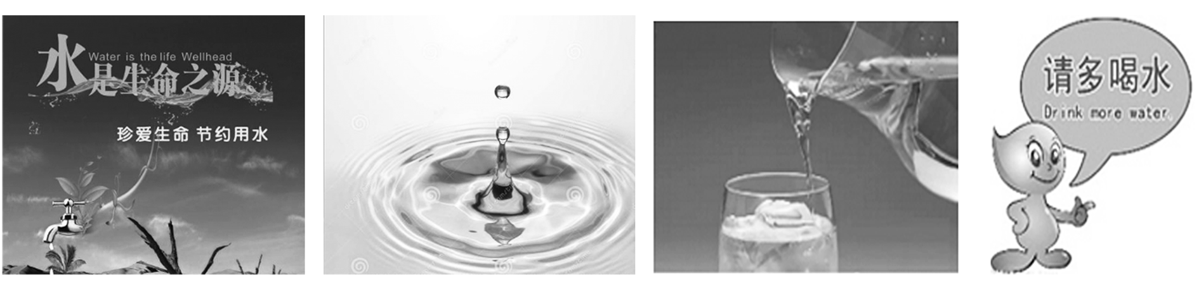

1. 你能计算出该同学每天喝的水的物质的量是多少吗？这些水含有多少个水分子？请列出计算过程。

2.“粒子的摩尔质量就是1 mol该粒子的质量”这种说法是否正确？2 mol H2O的摩尔质量是1 mol H2O的摩尔质量的2倍吗？

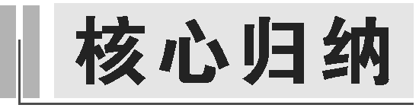

对基本概念的理解

1．物质的量：表示含有一定数目粒子的集合体大小，是国际单位制七个基本物理量之一，符号为*n*，单位为摩尔。“物质的量”四个字是一个整体，不能拆开，也不能添字，如不能说成“物质量”或“物质的数量”等。

2．摩尔：物质的量的单位，可以计量所有各种微观粒子，如原子、分子、离子、原子团、电子、质子、中子等，也可以是这些粒子的特定组合，如1 mol NaOH。使用摩尔时，必须指明微粒的种类。如1 mol H2中含有2 mol H，含1 mol H的H2的物质的量为0.5 mol。其标准的写法如，

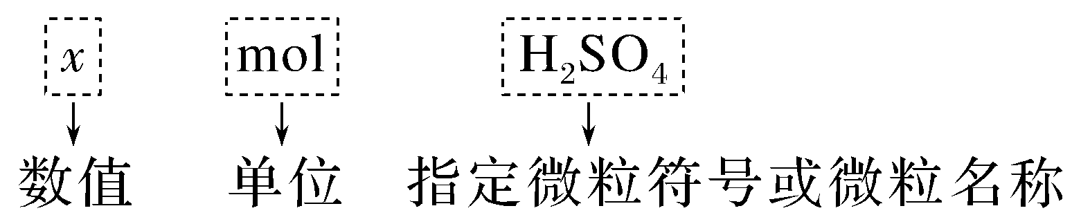。

3．阿伏加德罗常数：*N*A的基准是0.012 kg 12C中的碳原子个数，1 mol粒子集合体所含的粒子数约为6.02×1023；表示微观粒子数目时，可以用含有*N*A的数值来表示，也可以用6.02×1023 mol-1表示，如1 mol O2中氧分子数为6.02×1023。计算时要看清题目要求，是计算分子数还是原子数或电子数等，如1 mol CH4中含有4 mol H，而不是1 mol H。

4．摩尔质量：

(1)适用于任何微观粒子；

(2)混合物的摩尔质量一般称为平均摩尔质量；

(3)以g·mol-1为单位时数值上等于物质的相对原子(分子)质量，等于1 mol物质的质量数值(单位：g)。物质的摩尔质量(*M*)与1 mol物质的质量(*m*)以及物质的相对分子(原子)质量(*M*r)是不同的。如水的摩尔质量为18 g·mol-1，1 mol H2O的质量为18 g,H2O的相对分子质量为18，三者单位不同，分别是 g·mol-1、g和1(单位为1，常省略)。

***导练：***

1．下列说法错误的是(　　)

A．0.2 mol H2O2 B．1 mol HCl C．1.5 mol Fe D．0.3 mol 氮

2．下列有关*N*A(阿伏加德罗常数的值)的说法，错误的是(　　)

A．0.012 kg12C含有的12C原子数是*N*A

B．0.5 mol H2O中含有的原子数约为6.02×1023

C．1 mol O2中含有的分子数为*N*A

D．含有*N*A个氧原子的H2SO4的物质的量是0.25 mol

3．下列关于物质的量和摩尔质量的叙述，正确的是(　　)

A．水的摩尔质量是18 g

B．1 mol O2中约含有6.02×1023个氧分子

C．1 mol氢中含有2 mol氢原子和2 mol电子

D．1 mol任何纯净物都含有相同的原子数

***导思：***

**二、物质的量、物质的质量、摩尔质量与粒子数目之间的关系**

1.物质的量、物质的质量、粒子数目之间的相关计算

粒子数 物质的量 质量

具体体现为三个关系式：

(1)*n*＝ (2)*n*＝ (3)＝

2.明确两个关系

(1)在原子中，核电荷数＝质子数＝核外电子数＝原子序数。

(2)物质与构成粒子的物质的量的关系，如

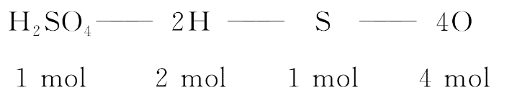

3.摩尔质量的计算方法

(1)*M*＝，不能认为摩尔质量与质量成正比，与其物质的量成反比。

(2)*M*＝*m*·*N*A，即阿伏加德罗常数个粒子的质量，*m*是一个粒子的质量。

(3)*M*r＝，*m*是一个原子的质量；当物质质量以克为单位时，摩尔质量在数值上等于其相对原子质量，即一个原子的实际质量与一个12C原子质量的的比值。

***导练：***

4．已知3.2 g某气体中所含的分子数约为3.01×1022，此气体的摩尔质量为(　　)

A．64 g·mol-1 B．64 mol C．64 g D．32 g·mol-1

5．2021 年9月，国际学术期刊《科学》杂志发表了我国中科院天津工业生物所在人工合成淀粉方面取得重大颠覆性、原创性突破，首次在实验室实现以二氧化碳(CO2)为原料人工合成淀粉[(C6H10O5)*n*]。下列有关二氧化碳和淀粉的说法正确的是(　　)

A．常温常压下，1 mol CO2含有的分子数为3*N*A

B．淀粉的摩尔质量为162 g·mol-1

C．淀粉中C、H、O的质量之比为6∶10∶5

D．22 g CO2的物质的量为0.5 mol

6．相同质量的SO2和SO3，下列关系正确的是(　　)

A．含硫原子个数比为1∶1 B．含氧原子个数比为2∶3

C．含硫元素质量比为4∶5 D．含氧元素质量比为5∶6

***导思：***

物质的量在化学方程式计算中的应用

1．推导过程(以H2与O2反应生成H2O为例)

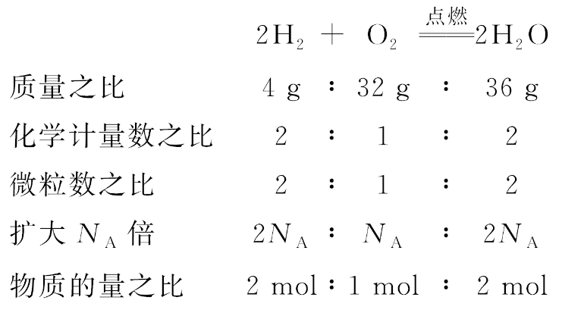

2．结论：化学方程式中，各物质的化学计量数之比等于相应物质的微粒数之比，也等于物质的量之比。

3．应用：根据化学方程式中物质的化学计量数之比等于相应物质的物质的量之比，可以列比例式计算各反应物或生成物的物质的量。

***导练：***

7．5.4 g铝与足量NaOH溶液反应(2Al＋2NaOH＋2H2O===2NaAlO2＋3H2↑)生成氢气的物质的量是多少？

8．9.75 g锌与含________ mol HCl的盐酸刚好完全反应，放出________ mol H2，在溶液中有________ mol Zn2＋和____________ mol Cl—。

***导航：***

***导悟：***